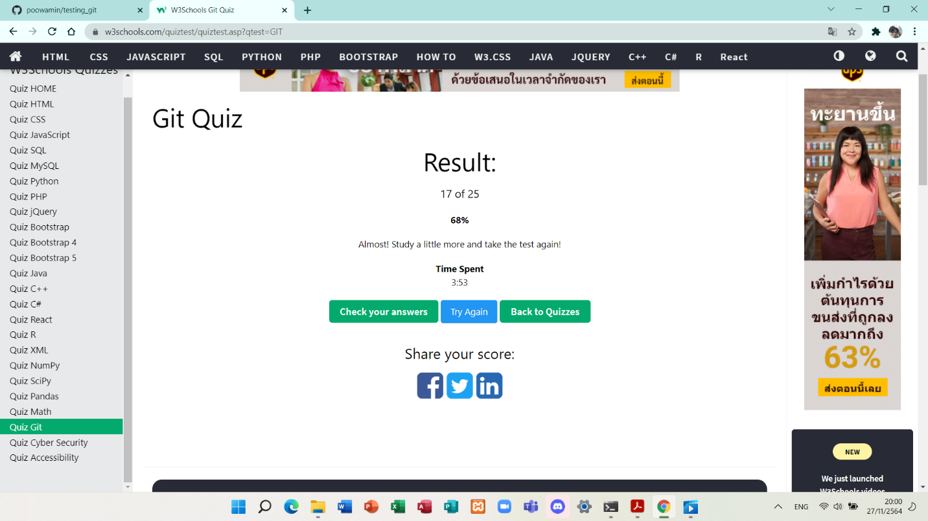
นายภูวมินทร์ กลมเกลี้ยง 62022833 sec.1 ลำดับที่ 24

